**CASE STUDY E-COMMERCE**

|  |  |  |
| --- | --- | --- |
|  | | |
| **NIM** | **:** | **42030061** |
| **NAMA** | **:** | **Rogério Che G. Martins Lopes** |
| **PROGRAM STUDI** | **:** | **TEKNOLOGI INFORMASI** |

segmen penting dan kasus uji untuk pengujian situs web eCommerce di bawah ini.

1) Beranda – Gambar

Homepage situs ritel sibuk. memiliki banyak hal yang terjadi. Tetapi hampir semuanya memiliki Gambar

[](https://www.softwaretestinghelp.com/wp-content/qa/uploads/2016/06/Testing-ecommerce-websites-1.jpg)

Ini jenis gambar yang dapat diklik (semacam tayangan slide) yang menempati sebagian besar halaman.

2) Cari

Algoritma pencarian sangat penting untuk keberhasilan situs ritel karena tidak dapat selalu menempatkan apa yang ingin dilihat pengguna tepat di depan mata .

Tes umum:

* Cari berdasarkan nama Produk, nama merek, atau sesuatu yang lebih luas, kategori. Kamera, Canon EOS 700D, elektronik, dll.
* Hasil Pencarian harus relevan
* Berbagai jenis opsi harus tersedia - berdasarkan Merek, Harga, dan Ulasan / peringkat, dll.
* Berapa banyak hasil yang ditampilkan per halaman?
* Untuk hasil multi-halaman, apakah ada opsi untuk menavigasi ke sana
* Juga, pencarian terjadi di banyak tempat. pertimbangkan penelusuran penelusuran ke berbagai tingkat saat memvalidasi fungsi ini.  Ketika mencari di halaman beranda, mungkin melihat sesuatu seperti berikut:

[Mencari](https://www.softwaretestinghelp.com/wp-content/qa/uploads/2016/06/Testing-ecommerce-websites-2.jpg)

Ketika menavigasi ke kategori dan pergi ke sub-kategori, mungkin film, inilah yang akan lihat:

[Pencarian 1](https://www.softwaretestinghelp.com/wp-content/qa/uploads/2016/06/Testing-ecommerce-websites-3.jpg)

3) Halaman Detail Produk

Setelah pengguna menemukan produk baik melalui pencarian atau dengan browsing atau dengan mengkliknya dari homepage, pengguna akan dibawa ke halaman informasi produk.

Periksa:

* Gambar atau gambar produk
* Harga produk
* Spesifikasi produk
* Ulasan
* Opsi check out
* Opsi pengiriman
* Informasi pengiriman
* Stok tersedia/Stok habis
* Beberapa opsi warna dan variasi
* Navigasi breadcrumb untuk kategori (disorot dengan warna merah di bawah). Jika navigasi seperti ini ditampilkan, pastikan setiap elemennya berfungsi.

[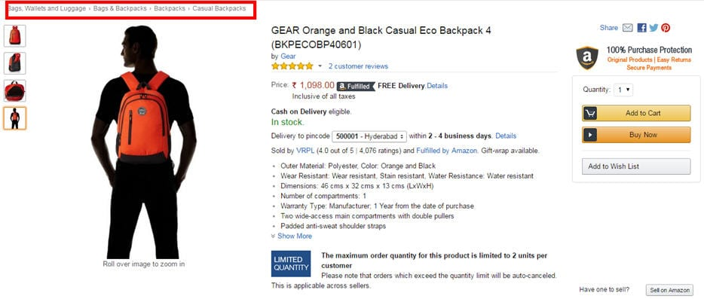](https://www.softwaretestinghelp.com/wp-content/qa/uploads/2016/06/Testing-ecommerce-websites-4.jpg)

4) Keranjang Belanja

[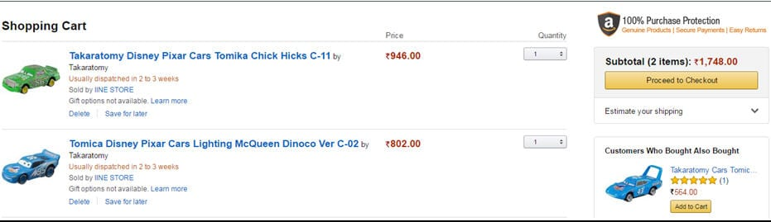](https://www.softwaretestinghelp.com/wp-content/qa/uploads/2016/06/Testing-ecommerce-websites-5.jpg)

Ini tahap kedua dari belakang sebelum pengguna berkomitmen untuk membeli.

Uji hal berikut:

* Menambahkan item ke keranjang dan melanjutkan belanja
* Jika pengguna menambahkan item yang sama ke keranjang sambil terus berbelanja, jumlah item di keranjang belanja akan bertambah
* Semua item dan totalnya harus ditampilkan di keranjang
* Pajak sesuai lokasi harus diterapkan
* Pengguna dapat menambahkan lebih banyak item ke keranjang dan totalnya harus mencerminkan hal yang sama
* Perbarui konten yang ditambahkan ke keranjang yang juga harus mencerminkan total
* Menghapus item dari keranjang
* Lanjutkan ke checkout
* Hitung biaya Pengiriman dengan
* Terapkan kupon
* Jangan check out, tutup situs, dan kembali lagi nanti. Situs harus menyimpan barang-barang di keranjang

5) Pembayaran

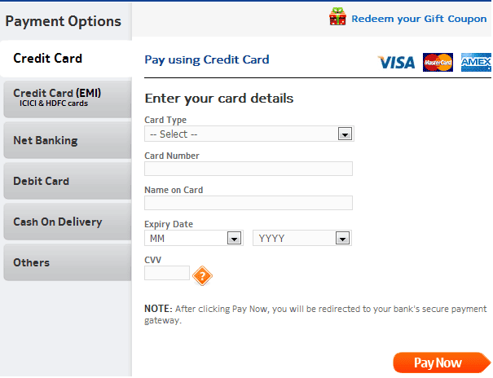

* Periksa opsi pembayaran yang berbeda
* Jika mengizinkan check-out sebagai Tamu, cukup selesaikan pembelian dan berikan opsi untuk mendaftar di akhir
* Pelanggan yang kembali – Login untuk check out
* Pengguna mendaftar
* Jika menyimpan kartu kredit pelanggan atau informasi keuangan lainnya, lakukan pengujian keamanan di sekitar ini untuk memastikannya aman. (Kepatuhan PCI suatu keharusan)
* Jika pengguna mendaftar untuk waktu yang lama, pastikan sesi habis waktunya atau tidak. Setiap situs memiliki ambang batas yang berbeda. Bagi sebagian orang, itu 10 menit. Bagi sebagian orang, mungkin berbeda.
* Konfirmasi Email / Teks dengan nomor pesanan yang dihasilkan

6) Kategori/Produk Unggulan/Produk Terkait atau Rekomendasi

FAQ paling populer yang dapatkan dari penguji e-commerce :

Jika pelanggan yang kembali, akan ditampilkan beberapa produk yang direkomendasikan di halaman beranda atau di keranjang belanja.

[](https://www.softwaretestinghelp.com/wp-content/qa/uploads/2016/06/Testing-ecommerce-websites-6.jpg)

Produk unggulan juga berubah hampir setiap hari.

[](https://www.softwaretestinghelp.com/wp-content/qa/uploads/2016/06/Testing-ecommerce-websites-7.jpg)

Karena ini elemen dinamis, cara terbaik untuk menguji bagian-bagian aplikasi ini dengan menguji algoritma berdasarkan bagian yang diisi.

Periksa sistem Data Mining/BI dan periksa dari backend kueri yang mengisi bagian ini.

7) Tes After-Order

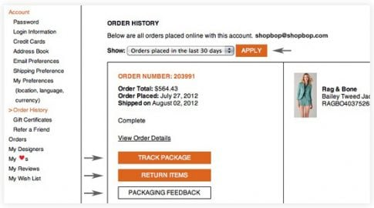

Periksa:

* Ubah Urutan
* Batalkan Pesanan
* Lacak Pesanan
* Kembali

8) Tes Lainnya

* Login
* Pertanyaan Umum
* Halaman Hubungi Kami
* Halaman Layanan Pelanggan, dll.

1. Skenario unit test untuk fitur pencarian produk baru yang mencari produk berdasarkan nama, kategori, dan harga dapat dibuat dengan menguji beberapa kasus berikut:

* Kasus ketika pengguna memasukkan nama produk yang benar dan produk tersebut ada di dalam database.
* Kasus ketika pengguna memasukkan nama produk yang salah dan produk tersebut tidak ada di dalam database.
* Kasus ketika pengguna memasukkan kategori produk yang benar dan produk tersebut ada di dalam database.
* Kasus ketika pengguna memasukkan kategori produk yang salah dan produk tersebut tidak ada di dalam database.
* Kasus ketika pengguna memasukkan harga produk yang benar dan produk tersebut ada di dalam database.
* Kasus ketika pengguna memasukkan harga produk yang salah dan produk tersebut tidak ada di dalam database.

1. Langkah-langkah untuk melakukan component testing pada sistem pembayaran dapat dilakukan dengan cara:

* Menguji koneksi antara sistem pembayaran dengan layanan keuangan yang terhubung dengannya.
* Menguji kemampuan sistem pembayaran untuk melakukan transaksi dengan layanan keuangan yang terhubung dengannya.
* Menguji kemampuan sistem pembayaran untuk mengirimkan data transaksi ke sistem lain yang terhubung dengannya.
* Menguji kemampuan sistem pembayaran untuk menerima data transaksi dari sistem lain yang terhubung dengannya.
* Menguji kemampuan sistem pembayaran untuk mengirimkan notifikasi ke pengguna setelah transaksi berhasil dilakukan.

1. Prosedur untuk melakukan end-to-end testing pada alur transaksi dari pencarian produk, menambahkan ke keranjang, dan melakukan pembayaran dapat dilakukan dengan cara:

* Menguji kemampuan fitur pencarian produk untuk menampilkan hasil pencarian yang benar.
* Menguji kemampuan fitur menambahkan produk ke keranjang untuk menambahkan produk yang benar ke keranjang.
* Menguji kemampuan fitur pembayaran untuk melakukan transaksi dengan sistem pembayaran yang terhubung dengannya.
* Menguji kemampuan sistem pembayaran untuk mengirimkan notifikasi ke pengguna setelah transaksi berhasil dilakukan.
* Menguji kemampuan sistem untuk mengirimkan email konfirmasi ke pengguna setelah transaksi berhasil dilakukan.

End-to-end testing dapat dilakukan dengan cara menguji seluruh alur transaksi dari awal hingga akhir, dan memastikan bahwa setiap fitur dan sistem terhubung dengan baik dan berfungsi dengan benar.

Pengujian komponen dan pengujian unit

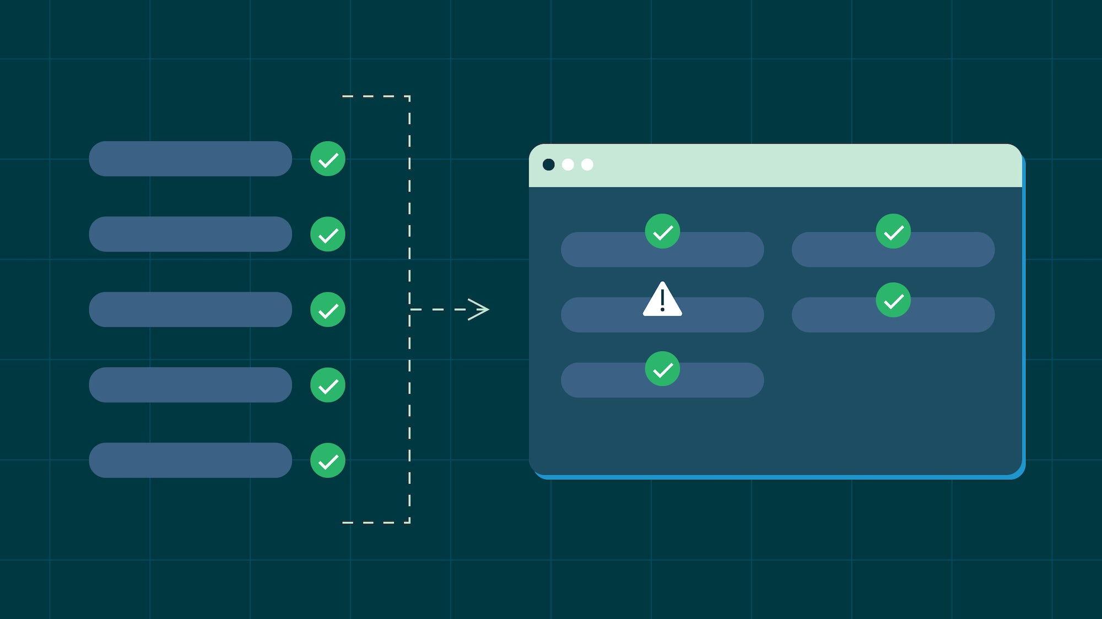

Pengujian adalah bagian penting dari siklus hidup pengembangan perangkat lunak. Ini memainkan peran penting dalam pipa integrasi berkelanjutan / penyebaran berkelanjutan (CI / CD), memungkinkan pengembang untuk merilis perangkat lunak yang dapat diandalkan, tangguh, dan aman secara konsisten.

Ada banyak jenis metodologi pengujian dan pengujian: pengujian ujung ke ujung, pengujian dinamis, pengujian integrasi, dan lainnya. ini berfokus pada pengujian komponen dan pengujian unit., perbedaannya, skenario di mana setiap metode lebih cocok, dan cara mengotomatiskan pengujian unit dan pengujian komponen untuk pengiriman yang lebih cepat dan lebih andal.

pengujian unit dan pengujian komponen.

pengujian unit

Pengujian unit adalah bentuk pengujian kotak terbuka, di mana pengujian mengevaluasi cara kerja bagian dalam kode — struktur dan logikanya — daripada fungsinya untuk pengguna akhir. Pengujian unit melibatkan pengujian masing-masing potongan (unit) kode secara terpisah dari perangkat lunak lainnya. Tes unit dibuat dan dilakukan dalam isolasi lengkap dari sisa sistem. Pemisahan ini adalah perbedaan utama antara pengujian unit dan pengujian integrasi, yang berfokus pada bagaimana unit kode dan komponen bekerja satu sama lain.

Untuk melakukan pengujian unit terisolasi, pengembang membuat maket dari semua sumber daya yang dibutuhkan oleh fungsi yang mereka uji. Ini memastikan input yang didapat fungsi konsisten dan output dapat diprediksi. Karena output dapat diprediksi, dapat mengatur pemeriksaan dan validasi pada output tersebut, sehingga perubahan pada potongan kode tersebut dapat diuji dengan cepat. Selama melewati pemeriksaan dan validasi, dapat yakin bahwa semuanya masih berfungsi sebagaimana mestinya. Pengujian unit mirip dengan dan sering dipasangkan denganPengujian fungsional , di mana output dibandingkan dengan hasil yang diharapkan.

Pengujian unit adalah bagian penting dariPengembangan berbasis tes  (TDD), metodologi yang mendorong untuk membuat tes unit sebelum menulis kode Anda. Pendekatan ini memberi visi yang jelas tentang input dan output yang diharapkan dan memastikan hanya kode yang diperlukan untuk lulus tes yang masuk ke aplikasi Anda, membantu tetap fokus dan menghindari lingkup creep.

pengujian komponen

Pengujian komponen adalah bentuk pengujian kotak tertutup, yang berarti bahwa pengujian mengevaluasi perilaku program tanpa mempertimbangkan rincian kode yang mendasarinya. Pengujian komponen dilakukan pada bagian kode secara keseluruhan, setelah pengembangan selesai.

Pengujian komponen membutuhkan waktu lebih lama untuk dilakukan daripada pengujian unit, karena komponen terdiri dari beberapa unit kode. Meskipun bisa memakan waktu, itu masih sangat diperlukan. Kadang-kadang unit individu bekerja sendiri, tetapi mulai mengalami masalah ketika menggunakannya bersama-sama.

Pengujian komponen memeriksa kasus penggunaan, sehingga dapat dianggap sebagai bentuk pengujian ujung ke ujung (E2E). Pengujian end-to-end dan pengujian komponen mereplikasi skenario kehidupan nyata dan menguji sistem terhadap skenario tersebut dari perspektif pengguna.

Menerapkan pengujian komponen bermanfaat karena dapat mengungkapkan bug dan kesalahan yang mungkin ditemui pengguna. Itu selalu lebih baik untuk menangkap dan memperbaiki kesalahan ini sebelum pengguna mengetahuinya.

Ada dua jenis pengujian komponen: pengujian komponen dalam ukuran kecil dan pengujian komponen dalam jumlah besar.

Pengujian komponen dalam ukuran kecil

Dengan pengujian komponen dalam jumlah kecil, komponen yang sedang diuji masih terpisah dari komponen lain dalam sistem. masih harus menggunakan mock-up dan titik akhir pengujian untuk mensimulasikan komponen yang terhubung dengan komponen yang sedang diuji. Bentuk pengujian ini memastikan komponen siap diintegrasikan dengan sistem lainnya.

Pengujian komponen dalam jumlah besar

Pengujian komponen dalam jumlah besar dilakukan tanpa pemisahan, artinya komponen yang diuji akan memiliki akses ke komponen eksternal. Dengan pengujian komponen secara besar, masih hanya komponen utama yang sedang diuji, bukan komponen yang terhubung atau bagaimana komponen berinteraksi satu sama lain. Itu akan menjadi pengujian integrasi.

Pengujian unit biasanya diatur sesuai dengan spesifikasi desain, sedangkan pengujian komponen terdiri dari kasus penggunaan.

Pertama, pengembang membuat tes unit berdasarkan spesifikasi desain untuk setiap unit kode. ingin memastikan bahwa setiap bagian komponen bertindak sebagaimana mestinya. Pengujian komponen menggunakan skenario kehidupan nyata selama pengujian, yang memberi indikasi yang baik tentang bagaimana kinerja perangkat lunak setelah dirilis.

Pengujian unit dan pengujian komponen adalah metodologi pengujian yang unik dan benar-benar bekerja paling baik bersama. Pengembang menjalankan tes unit saat mengembangkan. Setelah seluruh komponen selesai, insinyur uji atau tim QA melakukan pengujian komponen.

Kasus penggunaan pengujian unit dan pengujian komponen

Beberapa kasus lebih cocok untuk pengujian unit atau pengujian komponen – mereka tidak identik.

Tes unit bekerja paling baik untuk cara kerja bagian dalam sistem, seperti memanipulasi data antara sistem dan database atau memetakan data untuk digunakan dalam panggilan API. Pengujian komponen berfungsi paling baik jika kasus penggunaan dapat disempurnakan dan diuji, seperti halaman di situs web atau aplikasi.

Tempat lain di mana pengujian komponen sangat penting adalah ketika komponen bergantung pada beberapa komponen atau fitur yang lebih kecil. Setiap fitur kecil dapat diuji unit, tetapi seluruh komponen harus diuji ketika semua bagian beroperasi.

Untuk cakupan terbaik, harus menggunakan kombinasi kedua metode pengujian. , dapat menggunakan keduanya untuk menguji formulir pendaftaran situs web. Bidang pada formulir mencakup nama depan, nama belakang, alamat email, kata sandi, dan bidang yang mengharuskan mengulangi kata sandi. Kemudian biasanya akan menemukan tombol kirim yang akan mengambil bidang dalam formulir dan mengirimkannya ke layanan tipe API.

Validasi bidang dan tombol kirim paling baik diuji dengan pengujian unit untuk memeriksa apakah fungsi menangani data dengan benar dan merespons sebagaimana dimaksud. Pengembang akan membuat nilai tiruan berdasarkan spesifikasi desain untuk melakukan pengujian.

jika API memiliki batas 25 karakter untuk nama depan, pengembang akan memilih nama pendek untuk mematuhi batas karakter, yang tidak mempertimbangkan input yang tidak valid. Di sinilah pengujian komponen berguna.

Karena pengujian komponen adalah bentuk pengujian kotak tertutup, batasan desain tidak diketahui oleh penguji. Jadi, mereka akan membuat daftar kasus penggunaan berdasarkan apa yang mungkin dilakukan pengguna dan skenario bagaimana-jika, seperti memasukkan nama pendek, nama panjang, atau jika tidak ada nama yang dimasukkan. Pengujian komponen menutup celah yang tidak dicakup oleh pengujian unit, memastikan sistem yang menyeluruh dan teruji. Semakin banyak menguji kode dan semakin banyak skenario yang uji dengan kode Anda, semakin baik aplikasi Anda.

Cara mengotomatiskan pengujian dengan CI/CD

Setelah semua pengujian unit dibuat, dapat menulis kasus penggunaan sebagai kode. Setelah itu, dapat menerapkan  Alur CI/CD untuk mengotomatiskan proses pengujian. Itu berarti bahwa setiap kali komit dibuat ke cabang repositori Anda, alur akan secara otomatis membangun cabang dan menjalankan pengujian yang telah buat.

Mengotomatiskan pengujian Membebaskan banyak waktu dalam proses pengiriman perangkat lunak  — terutama karena basis kode dan sistem menjadi lebih luas. Ini juga memberikan ketenangan pikiran ketika perubahan kode dilakukan. Pengembang akan langsung tahu apakah perubahan yang mereka terapkan telah berdampak negatif terhadap kode mereka. Pemeriksaan dan validasi yang ditempatkan pada tes akan gagal jika perubahan yang dilakukan secara tak terduga mempengaruhi bagian sistem yang berbeda.